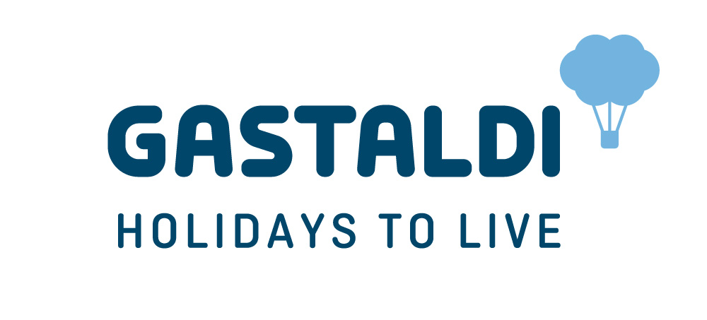

PRIMAVERA IN VIAGGIO CON GASTALDI HOLIDAYS

Tra icone e lusso, l’unicità dell’esperienza fa tappa a Dubai
per l’apertura dell’Atlantis The Royal; soggiorno romantico dall’altra parte dell’oceano
e la sorpresa maldiviana a cinque stelle con unlimited champagne!

Milano, 20 febbraio 2023 - Una nuova luce inonda la ribalta internazionale dell’hôtellerie di lusso, apre i battenti l’iconico Atlantis The Royal. Ancora una volta “il viaggio dell’impossibile” - eppure è vero! - conduce negli Emirati Arabi, dove Dubai conferma il suo instancabile primato d’avanguardia. Molto più di una vacanza, l’hotel si pone quale location di ispirazione per un’esperienza a 360 gradi, capace di ridefinire i contorni della prospettiva luxury travel. Archistar di fama mondiale hanno qui riscritto il codice di un nuovo lusso, attraverso un touch personalissimo che sfida i confini dell'immaginazione. Uno spettacolo dentro allo show: durante il recente Grand Reveal Weekend alcune celebrità dello star system -una per tutti: Beyoncé - hanno reso omaggio al resort esperienziale più ultra-lusso del mondo, con una personale esibizione. Un soggiorno all'Atlantis The Royal significa concedersi un’experience pura, all’insegna di esclusività e comfort, in cui il lusso fonde armoniosamente interni - camere, suite, attici - e grandi aree relax all’aperto: to do un tuffo in piscina al 43° piano, con vista infinita sul mar Arabico e Palm Island per sentirsi letteralmente tra le nuvole!

Gastaldi Holidays firma la proposta GOLDEN DUBAI
Prezzo per persona in camera doppia a partire da 3.350 euro
La quota per persona comprende:
- Voli di linea da Milano o Roma, Bologna, Venezia
- 4 pernottamenti a Dubai presso il nuovissimo Atlantis The Royal (cat. Lusso) in camera Palmscape king colazione inclusa
- Trasferimenti privati aeroporto / Hotel / aeroporto

“East Coast con stile“, New York - Boston, un grande classico per inaugurare la primavera dei viaggi. I romantici degli Sati Uniti dal cuore nel Vecchio Continente approdano in una The Hub che si sente al centro del mondo e non solo perché conserva le pagine della storia americana - imperdibile la visita al Boston Tea Party Ships & Museum -, Boston, infatti, viene percepita come vivacissimo ombelico del mondo culturale del Paese. Ma è nella prima parte del soggiorno, che gli occhi dei viaggiatori fissano il tetto del mondo: lo skyline di New York City rimane l’orizzonte più scenografico di sempre. Tra gli highlights dell’itinerario è inclusa, oltre alla visita della città con guida in italiano, anche un’esperienza sicuramente all’altezza delle aspettative: a 366 metri dal suolo, la terrazza panoramica Summit One Vanderbild offre un punto di vista straordinario, che cattura in uno sguardo la magnificenza della metropoli.

Gastaldi Holidays firma la proposta EAST COAST CON STILE
Prezzo per persona in camera doppia a partire da 2.560 euro
La quota per persona comprende:
- Voli di linea da Milano o Roma (altri aeroporti italiani su richiesta)
- 4 pernottamento a New York presso il Marriott Marquis con prima colazione (full buffet breakfast)
- 4 ore di visita privata della città a piedi con guida parlante italiano
- Ingresso al Summit One Vanderbild
- Trasferimenti privati a New York Aeroporto / Hotel / Stazione
- Biglietto del treno Amstrak New York / Boston
- 3 pernottamenti a Boston presso il Godfrey Hotel in solo pernottamento
- Ingresso Boston Tea Party Ships & Museum

Lo sciabordio dell’oceano Indiano lambisce la sabbia bianca, l’orizzonte infinito bacia il cielo: le Maldive promettono e non deludono mai, come i grandi amori. Quelli che ritornano, però, trovano una divertente sorpresa che fa dell’arcipelago sempre più una family destination, oltre a confermarne la vocazione bleisure: Sun Siyam World, cinque stelle all inclusive. L’effetto “wow” è assicurato sull’isola – resort di Dhigurah che sfoggia una doppia anima. Da un lato, un resort che si allunga con molteplici e sorprendenti attività, per citarne alcune: la World Sports Arena, che vanta un campo da calcio, tre da tennis e uno da paddle, il parco gonfiabile, passando all’eccellenza gastronomica dei 13 ristornati; dall’altro lato, all’ombra della privacy più esclusiva, si trovano le 24 glamour ville del The Beach House Collection. L’effetto ‘wow’ è anche quello della sua formula all inclusive che include accesso illimitato a champagne, spirits e a più di 100 etichette di vini e cocktail ma anche a una vasta gamma di attività sportive, escursioni quali crociere al tramonto, snorkeling safari, degustazioni e cene in ristoranti tematici e molto altro ancora. Al Sun Siyam World il divertimento cede il passo al binomio vincente che unisce discrezione e riservatezza, vero luxury!

Gastaldi Holidays firma la proposta MALDIVE - SIYAM WORLD - FUN ALLE MALDIVE
Prezzo per persona in camera doppia Water Villa with pool + slide, a partire da 4.112 euro per persona.
La quota per persona comprende:
- Voli di linea da Milano o Roma (altri aeroporti italiani su richiesta)
- 7 notti alle Maldive presso SIYAM WORLD con trattamento WOW All Inclusive
- Trasferimento in idrovolante

Per informazioni alla stampa:
Veronica Cappennani
cappennani@ferdeghinicomunicazione.it cell: 333.8896148
Sara Ferdeghini
sara@ferdeghinicomunicazione.it cell: 335.7488592
Ferdeghini Comunicazione Srl

GASTALDI HOLIDAYS
Il gruppo Gastaldi nasce nel 1860 con il genovese Gian Battista Gastaldi che inizia a operare come Agenzia Marittima e viene rilevata nel 1904 da Alessandro Cerruti.
All’inizio degli anni 70, con l’avvento del servizio aereo transatlantico e decadendo rapidamente il trasporto passeggeri via mare, la Gastaldi diventa in poco tempo rappresentante e GSA di numerose compagnie aeree, e nel decennio successivo, nell’era del nascente turismo di massa, Gastaldi diventa protagonista dello sviluppo del tour operating posizionandosi come pioniere nei viaggi oltre oceano e specializzato nei viaggi confezionati sulle specifiche esigenze del cliente.
Nel 2022 Baja Hotels Travel Management Srl, acquisisce il 60% delle quote di Gastaldi Holidays, il tour operator italiano del Gruppo Gastaldi. Il tour operator Gastaldi Holidays, specialista nelle vacanze personalizzate in tutto il mondo, crea, produce e offre esperienze per viaggi su misura, garantendo qualità e attenzione al cliente.

